PREDIKSI PORE PRESSURE MENGGUNAKAN
METODE D-EXPONENT DAN EATON SONIC LOG

P.Subiatmono, Avianto Kabul Pratiknyo dan Dicky Dingkaputra
Jurusan Teknik Perminyakan, FTM, UPN “Veteran” Yogyakarta

Abstrak
Selama pemboran tidak jarang menjumpai suatu permasalahan, oleh sebab itu evaluasi sangat perlu dilakukan untuk menghindari permasalahan pada operasi pemboran selanjutnya. Seperti pada sumur “X – 01” di lapangan Y di jumpai gas flowing,pipe sticking, dan mud lost.
Untuk dapat mengevaluasi permasalahan pada sumur “X – 01” perlu diketahui tekanan bawah permukaan. Langkah pertama adalah melakukan kompilasi data parameter drilling, density log, GR log, dan data sonic log. Langkah selanjutnya adalah melakukan analisa dan perhitungan profil tekanan bawah permukaan. Analisa dan perhitungan profil tekanan bawah permukaan digunakan untuk mendapatkan desain rekonstruksi pore pressure prediction yang optimum untuk menghindari permasalahan downhole problem pada pelaksanaan pemboran.
Kata kunci : gas flowing, pore pressure, sonic log.
Abstract
During drilling is not uncommon to encounter a problem, that evaluations are needed to avoid further problems in the drilling operation. As in the well "X - 01" on the field Y encountered were gas flowing,, pipe sticking and mud lost.
To be able to evaluate the problems in the well "X - 01" need to know the pressure beneath the surface. The first step is to compile density logs data, GR logs, and sonic logs data. The next step is to conduct an analysis and calculation of the pressure profile under the surface. Analysis and calculation of subsurface pressure profile is used to get the design of the reconstruction of pore pressure prediction optimum to avoid drill holes of the problems during the drilling process.
Keywords : gas flowing, pore pressure, sonic log.

- Pendahuluan
Latar Belakang
Operasi pemboran merupakan suatu tahap yang sangat kompleks dan membutuhkan banyak komponen pendukung. Akan tetapi sejalan dengan operasi pemboran berlangsung berdasarkan dari drilling report banyak ditemukan berbagai permasalahan. Permasalahan tersebut dapat menambah non productive time (NPT) dan menyebabkan banyak kerugian di berbagai aspek. Dengan adanya evaluasi permasalahan pada pemboran sebelumnya diharapkan dapat menghindari permasalahan yang akan terjadi pada operasi pemboran selanjutnya.
Permasalahan yang pasti berdasarkan dari drilling report sering terjadi selama operasi pemboran adalah gas flowing atau well kick. Dari permasalahan yang ada dapat diindikasikan ketidaktepatan penggunaan berat jenis lumpur saat operasi pemboran berlangsung. Dalam operasi pemboran penggunaan densitas lumpur harus tidak kurang dari tekanan pori (pore pressure) dan tidak lebih dari tekanan rekah formasi (fracture gradient). Terjadinya gas flowing, dan ditemukan cutting dalam jumlah yang banyak di shale shacker mengindikasikan lubang bor yang tidak stabil yang dapat dipengaruhi oleh densitas lumpur yang kurang tepat penggunaannya. Hal ini dapat dilihat pada final well report (FWR) yang mencatat berbagai permasalahan yang terjadi selama operasi pemboran yang berkaitan dengan downhole problem akibat penggunaan densitas lumpur yang tidak tepat.
Permasalahan
Permasalahan yang dijumpai pada sumur X-01 ini adalah: Prediksi atau penentuan tekanan formasi (P_{f}) tidak tepat dan menimbulkan kick problem serta lost
Metodologi
Metodologi yang dipilih dalam melakukan evaluasi downhole problem di atas adalah dengan melakukan pendekatan perhitungan pore pressure prediction menggunakan metode eaton sonic log, kemudian membandingkan dengan metode D-Exponent yang sebelumnya digunakan. Adapun langkah – langkahnya adalah sebagai berikut:
- Pengumpulan data Final Well Report, Geology Well Report, dan data – data log seperti density log, gamma ray log, dan sonic log.
- Melakukan perhitungan overburden dari Density Log.
- Melakukan penyaringan titik shale (filtering of shale points).
- Menentukan Normal Compaction Trend Line.
- Melakukan perhitungan pore pressure prediction.
- Melakukan kalibrasi antara hasil pore pressure prediction dengan data – data tekanan formasi actual yang ada seperti RFT, dan DST.
- Menentukan mud weight design sesuai dengan pore pressure prediction yang di dapat.
- Mentukan cassing setting depth.

- Kajian Pustaka
Tekanan Pori Formasi / Pore Pressure
Tekanan pori formasi merupakan tekanan yang disebabkan oleh fluida yang berada di dalam pori-pori batuan formasi. Pada umumnya densitas lumpur pemboran harus ditentukan sesuai dengan tekanan formasi ditambah faktor keamanan tertentu. Sehingga perlu diketahui tekanan pori formasi terlebih dahulu sebelum menentukan densitas lumpur yang akan dipakai.
Tekanan Overburden
Tekanan overburden adalah tekanan yang dihasilkan dari kombinasi berat campuran dari mineral-mineral yang diendapkan (matriks batuan) ditambah dengan berat fluida (air, minyak, gas) yang mengisi pori batuan tersebut. Umumnya tekanan overburden akan bertambah besar dengan bertambahnya kedalaman. Besar gradien tekanan overburden yang normal adalah 1 psi/ft (0.231 kg/cm² m). Dengan menganggap berat jenis batuan rata-rata sebesar 2.3 dari berat jenis air, sedangkan besarnya gradien tekanan air adalah 0.433 psi/ft, sehingga besarnya gradien tekanan overburden adalah 2.3 x 0.433 psi/ft akan sama dengan 1.0 psi/ft.

Metode Prediksi Tekanan Formasi
Metode perkiraan dan pendeteksian tekanan formasi terbagi atas dua bagian besar yaitu metode kualitatif dan metode kuantitatif. Masing-masing metode penerapannya disesuaikan dengan data-data yag diperoleh saat itu. Apakah sebelum operasi pengeboran berlangsung atau ketika operasi pengeboran sedang berlangsung. Jadi, bisa saja kedua metode ini diterapkan secara berurutan atau bersama-sama sejak survey geologi sampai dengan operasi pengebora selesai.
Metode kualitatif merupakan metode pendeteksian tekanan formasi ketika pengeboran sedang berlangsung. Metode ini tidak memberikan informasi besarnya tekanan abnormal pada suatu kedalaman. Metode kualitatif terbagi atas lima metode yaitu paleontology, korelasi sumur offset, anomaly temperatur, resistivity cutting dan cutting.
Metode kuantitatif yaitu metode pendeteksian tekanan formasi dimana informasi besarnya tekanan pada suatu kedalaman dapat diketahui. Metode kuantitatif ini terbagi lima metode yaitu : metode analisa seismic, analisa log, overlay, densitas bulk, dan drilling equation. Masing-masing metode saling berkaitan dan digunakan sesuai dengan kondisi pengeborannya.
Penulis tidak membahas satu persatu metode-metode diatas, adapun dalam penelitian ini penulis menggunakan metode d’Exponent dan metoda yang dikembangkan oleh Eaton (1972) dari persamaan Terzaghi (1925) dengan menggunakan data Sonic Log.
Metoda D’Exponent
Selanjutnya berdasarkan perubahan laju pemboran, dikembangkan suatu metode empiris untuk memperkirakan tekanan formasi yang dinamakan d-eksponent yang persamaanya adalah sebagai berikut :
d = $\frac{Log\left(\frac{ROP}{60 N}\right)}{Log \left(\frac{12 W}{{10}^{6}Db}\right)}$ .....................................(1)
Keterangan :
d = d-exponent.
ROP = Laju Penembusan, ft/hr.
N = Putaran, rpm.
W = Berat Pahat Bor, lbs.
Db = Diameter Pahat, in.
Harga d-eksponent akan bertambah sesuai dengan pengurangan kecepatan pemboran, jika variabel-variabel lain relatif konstan. Hal ini dikarenakan harga Log(ROP/60N) akan kurang dari satu, sehingga d-eksponent berbanding terbalik dengan kecepatan pemboran. Demikian juga sebaliknya, bila kecepatan pemboran meningkat maka d-eksponent akan mengecil. Plot antara harga d-eksponent dengan kedalaman pada formasi shale yang mengalami kompaksi normal, memperlihatkan bahwa harga d-eksponent membesar sesuai dengan bertambahnya kedalaman. Sedangkan pada saat memasuki zona transisi, akan terjadi penurunan harga d-eksponent.
Pengalaman dilapangan menunjukan bahwa sangat sulit untuk mempertahankan berat lumpur tetap, terutama pada daerah transisi sehingga d-eksponent tidak lagi menunjukan suatu perubahan yang jelas. Sehubungan dengan itu dikembangkan suatu metode baru yang merupakan pengembangan dari metode Jordan dan Shirley, yang dikenal dengan dcs atau d-exsponent yang sudah dikoreksi terhadap perubahan berat jenis lumpur. Persamaannya adalah sebagai berikut :
dcs = d $\left(\frac{ {NP}_{p} }{ECD}\right)$ ……………………...(2)
Keterangan :
dcs = d-eksponent yang sudah
dikoreksi.
d = d-eksponent.
NP_{p} = Tekanan Pori Normal, (9
ppg).
ECD = Equivalent Circulating
Density, ppg.
Sehingga dengan diketahuinya harga d-exponent yang sudah dikoreksi, kita dapat menghitung harga tekanan formasi dengan menggunakan persamaan berikut :
EMW = $\frac{9d}{dcs}$ – 0.3 ...............................(3)
Pf = 0.052 x EMW x D .................(4)
Keterangan :
Pf = Tekanan Formasi, psig.
D = Kedalaman, ft.
dcs = d-eksponent yang Sudah
Dikoreksi.
EMW = Equivalent Mud Weight,
ppg.
0,3 = Trip Margin
(Overbalanced).
Metoda Eaton
Dalam teorinya, Eaton menjelaskan jika mayoritas tekanan bawah permukaan berasal dari pengaruh overburden atau disebut primary overpressure (Eaton 1972). Overpressure ini terjadi karena proses penimbunan akibat cepatnya suplay sedimen yang berfungsi sebagai seal sehingga fluida yang ada sebelumnya tidak dapat bergerak. Cairan yang terperangkap dalam sebuah kolom batuan akan memberikan balasan sebagai aksi reaksi terhadap energi yang datang akibat beban yang semakin bertambah diatasnya yang disebut overpressure primer.
Untuk melakukan prediksi tekanan pori dengan menggunakan metoda ini pada suatu daerah tertentu cukup menggunakan data hasil pengukuran geofisika seperti data seismic dan data sonic. Data seismic pada wilayah tersebut dan data sonic bisa kita gunakan dari sumur-sumur yang sudah ada disekitar lokasi yang akan kita prediksi. Berikut rumusan singkat dari teori Eaton yang biasa digunakan dalam memprediksi tekanan pori pada formasi.
Pp = S_{v} - (S_{v} - Pn) (∆T_{n} / ∆T_{o})³…….(5)
Dimana :
Pp = Tekanan Pori, psig.
S_{v} = Vertical Stress, psig.
Pn = Gradien Tekanan Normal, psig.
∆T_{n} = Normal Transit time, µs/ft.
∆T_{o} = Observe Transit time, µs/ft.
Dari persamaan diatas, Eaton mengandalkan data transit time pada lokasi sumur kalibrasi untuk mendapatkan Normal Compaction Trend (NCT). NCT ini yang nantinya digunakan untuk menghitung prediksi tekanan pori dengan menggunakan rumus persamaan Eaton. Pore pressure prediction yang dilakukan oleh Eaton ini merupakan suatu pengembangan dari prinsip Terzaghi (1925) yaitu :
σ = Pp + σ’……………………..……(6)
Keterangan :
σ = Overburden, psig.
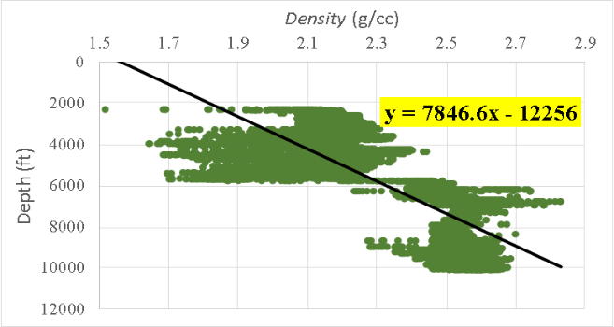
Pp = Pore Pressure, psig.
σ’ = Effective Stress, psig.
- Pengolahan Data dan Hasil
Pengolahan Data
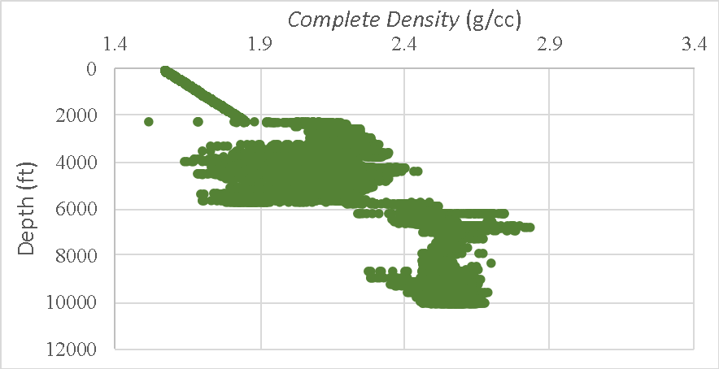
Pengolahan data yang pertama untuk melakukan perhitungan prediksi tekanan pori menggunakan metode d-exponent yaitu dengan melakukan perhitungan sebagai berikut, pada perhitungan ini mengambil contoh untuk kedalaman 2273.04 ft dengan ROP sebesar 114 ft/hr, RPM sebesar 51 RPM, WOB sebesar 3 lb, dan diameter pahat sebesar 26 inch :
Gambar 1. Grafik Density vs Kedalaman
d = $\frac{Log\left(\frac{ROP}{60 N}\right)}{Log \left(\frac{12 W}{{10}^{6}Db}\right)}$
d = $\frac{Log\left(\frac{114}{60 (51)}\right)}{Log \left(\frac{12 (3)}{{10}^{6}(26)}\right)}$
d = 0.2047
Gambar 2. Grafik Complete Density vs Kedalaman
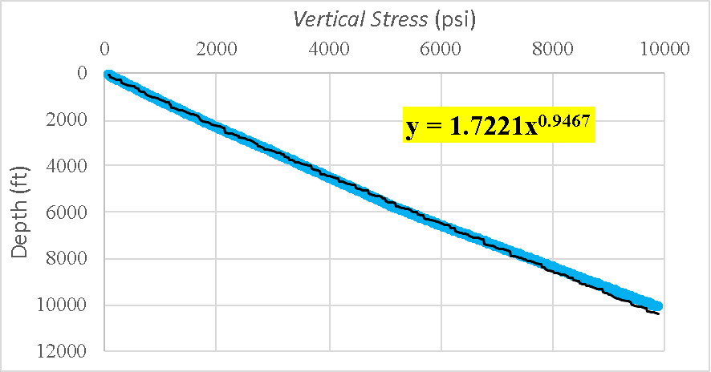
Kemudian setelah mengetahui besar nilai d-exponent selanjutnya melakukan perhitungan d-exponent correction sebagai berikut :
dcs = d $\left(\frac{ {NP}_{p} }{ECD}\right)$
dcs = 0.2047 $\left(\frac{ 9 }{1.06*8.33}\right)$
dcs = 0.2087
Dengan mengetahui harga d-exponent yang telah dikoreksi, kita dapat menghitung harga tekanan formasi dengan perhitungan sebagai berikut dalam bentuk Equivalent Mud Weight (ppg):
Gambar 3. Grafik Normal Vertical Stress vs Kedalaman
EMW = $\frac{9d}{dcs}$ – 0.3
EMW = $\frac{9(0.2047)}{0.2087}$ – 0.3
EMW = 8.53 ppg. (Dapat dilihat pada Gambar 5)
Selanjutnya yaitu melakukan perhitungan prediksi tekanan formasi dengan menggunakan metode eaton sonic log, pengolahan data yang pertama, melakukan perhitungan vertical stress atau tekanan overburden menggunakan data density log dan mendapat persamaan sebagai berikut (contoh perhitungan pada kedalaman 2273.04 ft) :
Depth = 1.7221 x S_{v}^{0.9467}………… (7)
2273.04 = 1.7221 x S_{v}^{0.9467}
S_{v} = 1978.16 psig.
Kemudian melakukan penyaringan atau penyisihan non shale setelah itu melakukan penentuan Normal Compaction Trend Line dari data Sonic Log dengan memplot antara data sonic versus kedalaman untuk mendapatkan harga NCT (Normal Compaction Trend) berikut contoh perhitungan pada kedalaman 2273.04 :
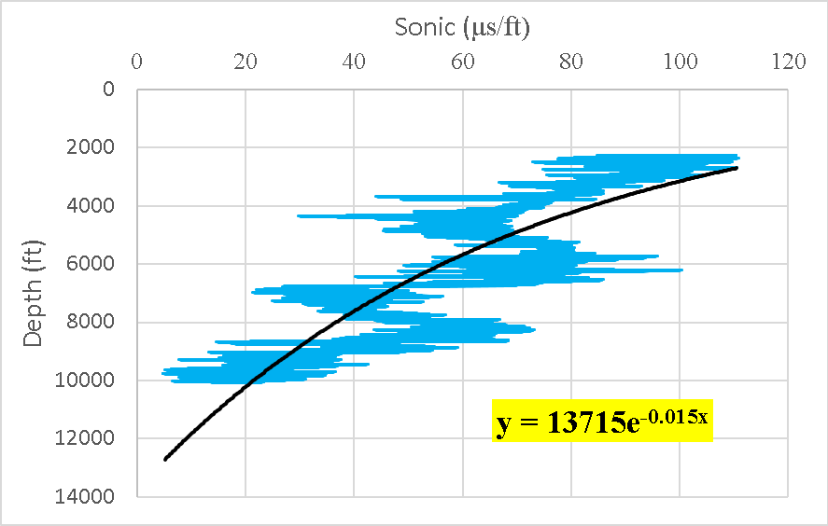
Gambar 4. Grafik NCT vs Kedalaman
Depth = 13715e^{-0.015(x)} + 50…………(8)
2273.04 = 13715e^{-0.015(x)} + 50
x = 157.89844 µs/ft.
Hal ini merupakan parameter yang sangat penting dalam perhitungan pore pressure prediction eaton sonic log, Karena dari NCT ini dapat terlihat anomali yang ada didalam pembacaan gelombang suara sonic, sehingga hal ini dapat di ketahui bahwa zona tersebut merupakan daerah yang bertekanan normal, subnormal, ataupun abnormal. Kemudian melakukan perhitungan menggunakan persamaan eaton (Persamaan 1).
Pp = 1978.2 - (1978.2 – 994) (158/160)³
Pp = 1042.3761 psig. (Dapat dilihat pada Gambar 5)
Setelah itu melakukan pendekatan antara hasil prediksi tekanan pori dengan hasil uji tes tekanan formasi. Kemudian melakukan penentuan berat lumpur yang digunakan sesuai dengan hasil prediksi tekanan pori, dimana menurut darley,tekanan hidrostatik lumpur lebih besar 100-200 psig diatas tekanan formasi.
- Pembahasan
Sumur X – 01 merupakan sumur eksplorasi yang berada di lepas pantai (offshore) pada lapangan Y. Pemboran sumur X – 01 ini bertujuan untuk meningkatkan produksi gas di lapangan Y pada lapisan formasi belumai dan basal sandstone. Sumur ini merupakan sumur vertical dengan kedalaman 9800 ft (2986.894 meter). Terlihat dari data final well report sumur ini merupakan sumur high pressure high temperature HPHT dan menembus lapisan formasi yang cukup terkenal di wilayah Sumatra yaitu Cekungan Baong.
Pada proses pemboran sebelumnya metode D-Exponent digunakan sebagai perhitungan pore pressure prediction. Namun pada kenyataan dilapangan banyak sekali problem – problem pemboran yang terjadi salah satunya yaitu Gas Flowing. Adanya gas flowing pada pemboran ini mengindikasikan bahwa kurangnya penggunaan densitas mud weight untuk bisa mengimbangi tekanan formasi, hal ini berbanding lurus dengan hasil perhitungan prediksi tekanan pori yang telah dilakukan.
Untuk itu paper ini mencoba melakukan perhitungan pore pressure prediction menggunakan metode eaton dari data sonic log untuk menjadi bahan perbandingan pada metode D-Exponent yang sebelumnya dilakukan dengan tujuan mendapatkan hasil yang optimum dalam perhitungan pore pressure prediction.
Pada perhitungan metode D-Exponent parameter-parameter yang digunakan yaitu menggunakan parameter drilling seperti ROP,WOB,RPM dan Diameter pahat. Kemudian untuk perhitungan metode eaton data sonic log parameter – parameter yang dibutuhkan yaitu vertical stress dari data density log, dan NCT line Sonic dari data Sonic log.
Sebagai contoh perhitungan yang dilakukan pada kedalaman 2273.04 ft. Hasil perhitungan dapat dilihat pada Gambar 5. Dimana hasil dari perhitungan D-Exponent dengan Eaton dari kedalaman 2273.04 ft – 5094.49 ft memiliki harga yang relative sama. Namun untuk kedalaman selanjutnya yaitu 5094.49 ft – 8500 ft terlihat besarnya penyimpangan diantara kedua metode. Hal ini diindikasikan bahwa pada kedalaman tersebut mulai memasuki zona overpressure didukung dengan banyaknya kejadian gas flowing pada pemboran sebelumnya, dan pada kedalaman tersebut merupakan awal serta akhirnya suatu cekungan gas pada formasi Baong. Grafik pada metode d-exponent terlihat sangat kecil dibandingkan dengan grafik eaton, dan hal ini sebanding dengan adanya gas flowing, dapat diindikasikan bahwa prediksi menggunakan metode d-exponent yang dilakukan sebelumnya untuk zona formasi baong kurang dapat mempresentasikan kondisi actual. Pada kedalaman selanjutnya 8500 ft – 9800 ft penyimpangan antara grafik d-exponent dengan eaton mulai mengecil didukung dengan data – data tekanan formasi seperti RFT dan DST.
- Kesimpulan
Hasil perhitungan pore pressure prediction menggunakan metode d-exponent pada kedalaman 2273.04 – 5094.49 ft dapat mempresentasikan kondisi sebenarnya, namun untuk hasil perhitungan pada kedalaman selanjutnya yaitu 5094.49 – 8500 ft diindikasikan bahwa adanya penyimpangan pada zona overpressure yang cukup besar antara prediksi menggunakan metode d-exponent dengan metode eaton data sonic log, pada prediksi mengunakan metode d-exponent untuk kedalaman 5094.49 – 8500 ft kurang dapat mempresentasikan kondisi sebenarnya, Hasil perhitungan pore pressure prediction menggunakan metode d-exponent pada kedalaman 8500 – 9800 ft dapat mempresentasikan kondisi sebenarnya, dengan didukung adanya data test tekanan formasi actual seperti RFT dan DST serta tidak terjadi penyimpangan yang cukup signifikan antara metode d-exponent dengan eaton sonic log.

- Daftar Pustaka
- __________. 1988. Final Well Report. Jakarta : Pertamina – Japex North Sumatra Ltd.
- Bourgoyne , AT, et al. 1986. Appiled Drilling Engineering. Richardson, TX : Society of Petroleum Engineering.
- Rabia, H. 1987. Fundamental of Casing Desain. California : Graham & Trotman, Limited.
- Zhang, J., 2011. Pore Pressure Prediction from Well Logs: Method Modiftications, and New Approaches.Houston: Elsevier Earth-Science Review.
- __________. 2004. Well Control Team : Use of Kick Tolerance Tool for Well Planning and Drilling Operations. Houston, Texas : Chevron Texaco Overseas Petroleum.
- __________. 2001. Well Control for the Drilling Team. “A Weatherford Company” Downhole Technology Limited.
- __________. 2000. Well Control School : Guide to Blowout Prevention. Harvey Lousiana : Publishing.
- Rabia, H. 1987. Fundamental of Casing Desain. California : Graham & Trotman, Limited.
- Tutuncu, A. 2010. Class Notes of Introduction to Geomechanics, Colorado School of Mines, Petroleum Engineering Department, Fall, 2010.
- Eaton, B.A. 1975. The Equation for Geopressure Prediction from Well Logs. SPE paper 5544 presented at the 1975 SPE Annual Technical Conference and Exhibition, Dallas, Sept, 28-Oct 1.
- Fjaer, E., Holt, R.M., Horsrud, P., Raaeniku, A.M., and Risnes, R. 1992. Petroleum Related Rock Mechanics. Elsevier.

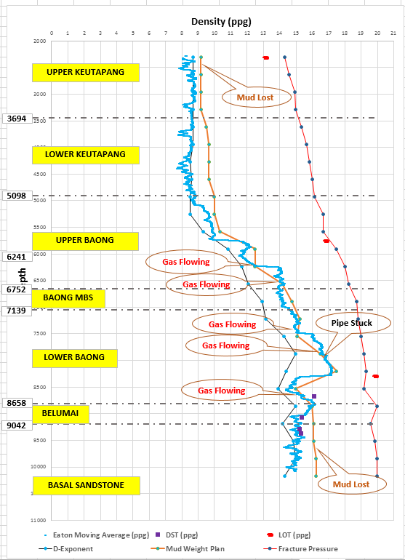
Gambar 5. Kronologis Kejadian Downhole Problem pada Sumur X-01

